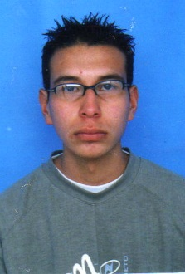***JULIO ANDRES GARCIA CASALLAS***

***Tecnólogo en Administración y Ejecución de Construcciones***

***Universidad Colegio Mayor de Cundinamarca***

*Cra 87 N No. 70-37 Sur Bosa El Recuerdo*

*C.C. 1.016.005.488 de Bogotá*

*julioandres7@yahoo.com*

*Teléfono: 5 73 16 29*

*Celular: 3142390838*

***FORMACION ACADEMICA***

* ***COLEGIO COOPERATIVO DE BOSA***

*Básica primaria*

*1998*

* ***COLEGIO COOPERATIVO DE BOSA***

*Bachillerato Académico*

*2004*

* ***INSTITUTO PARA EL SERVICIO S.A***

*Modulo básico en servicio al cliente*

*2.008*

* ***UNIVERSIDAD COLEGIO MAYOR DE CUNDINAMARCA***

*Tecnólogo en administración y ejecución de construcciones*

*2009*

* ***VARICHEM DE COLOMBIA G.E.P.S***

*Curso trabajo seguro en alturas nivel avanzado.*

*2010*

* ***SENA***

*Técnico en inspección y ensayos con procesos no destructivos*

*Actualmente*

***EXPERIENCIA Y LOGROS***

* ***Consultores Regionales Asociados S.A***

*Teléfono: 6108899*

*Inspector de Obra*

*Proyecto edificio Centro de Comercio Internacional, cambio de líneas de bombeo de agua potable, con tubería en acero al carbón con recubrimiento en galvanizado en caliente, inspección de montaje y puesta en marcha de las líneas de bombeo y suministro de agua potable, verificación de métodos para montaje y seguridad industrial del proyecto*.

* ***General Fire Control Ltda.***

*Teléfono: 4203100*

*Técnico instalación de tubería*

*Proyecto IDUMIL instalación de rociadores en las áreas de oficinas para sistema de red contraincendios a base de agua*.

* ***Artimfer S.A.S***

*Teléfono: 3647272*

*Asistente administrativo de ingeniería*

*Proyecto Multidimensionales, logística y puesta en marcha inicio de proyecto con red de extinción y detección de incendios.*

* ***Accesorios y Sistemas S.A***

*Teléfono: 2238050*

*Oficial encargado de montaje de redes y equipos electrónicos para sistemas contraincendios.*

*Proyectos Hotel JW Marriott montaje de sistema de detección y extinción de incendios con panel E3 de Gamewell, montaje y puesta en marcha de sistema de extinción y detección de incendios en superintendencia planta Apiay de Ecopetrol, mantenimiento y puesta en marcha de panel IF 602 Cinepolis Bogotá, montaje de sistema de detección de incendios panel 7100 Gamewell en planta Flexo Spring puente Aranda y planta Fontibon.*

* ***Redes Humanas***

***Accesorios y Sistemas S.A***

*Teléfono: 2180333*

*Oficial de Montaje de Redes hidráulicas y electrónicas contraincendios*

*Proyecto Hotel y torre de oficinas BCC Marriott, montaje y puesta en marcha de sistema de detección y extinción de incendios con panel E3 de Gamewell.*

* ***G & G E.U***

*Teléfono: 3102051678*

*Instalaciones Eléctricas*

*Proyecto planta Bugueña, instalación de redes de media y baja tensión para*

*adecuación de la planta.*

* ***CIP S.A. XYPEX***

*Teléfono: 2258057*

*Asesor Técnico Almacenes Home Center*

* ***ARTURO CALLE***

*Teléfono: 4115055*

*Auxiliar de Bodega Temporada*

* ***UNION PUNTO S.A.***

*Teléfono: 2611882*

*Auxiliar de Bodega y Estampado*

***REFERENCIAS FAMILIARES***

* ***Leonor Forero de Casallas***

*Hogar*

*TEL: 267 22 76*

* ***Rafael García Torres***

*Pensionado*

*TEL: 298 9495*

***REFERENCIAS PERSONALES***

* ***Andrés Blanco***

*Ingeniero Electrónica y Automatización*

*Gerente de Proyectos*

*TEL: 3105599118*

* ***Juan Carlos Ballén***

*Ingeniero Electrónica y Automatización*

*Gerente Técnico*

*TEL: 3004771509*

* ***Diego Gómez Parra***

*Ingeniero Civil*

*Administrador de Proyectos*

*Tel: 3002236545*

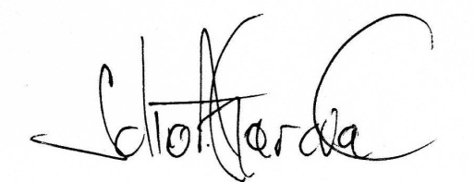



*_______________________________*

***JULIO ANDRES GARCIA CASALLAS***

***C.C. 1.016.005.488 de Bogotá***